รายงานการปฏิบัติราชการประจำเดือน
ข้อมูล ณ วันที่ 29 กุมภาพันธ์ 2567

รายงานการปฏิบัติราชการประจำเดือน กุมภาพันธ์ พ.ศ.2567
ประจำปีงบประมาณ พ.ศ. 2567
ตรวจคนเข้าเมืองจังหวัดพระนครศรีอยุธยา

1. งานสืบสวนปราบปราม
วันที่ 6 ก.พ. 2567 เวลา 12.00 น. งานสืบสวนปราบปราม ตม.จว.พระนครศรีอยุธยา บูรณาการร่วมกับ
ส.ทล1 กก.1 บก.ทล.(อยุธยา), ส.ทล.6 กก.2 บก.ทล.(สุพรรณบุรี), กก.1 บก.สส.สตม. และ ฝ่ายปกครองอำเภอ
บางซ้าย จว.พระนครศรีอยุธยา จับกุม นายสิงหราช แซ่โซ้ง อายุ 27 ปี สัญชาติไทย โดยกล่าวหาว่า “รู้ว่าคนต่างด้าวคนใดเข้ามาในราชอาณาจักรโดยฝ่าฝืนกฎหมาย ให้เข้าพักอาศัย ซ่อนเร้น หรือช่วยด้วยประการใด ๆ เพื่อให้
คนต่างด้าวนั้นพ้นจากการจับกุม” และจับกุมคนต่างด้าวสัญชาติเมียนมา 8 ราย โดยกล่าวหาว่า “เป็นคนต่างด้าว
เดินทางเข้ามาและอยู่ในราชอาณาจักรโดยไม่ได้รับอนุญาต” สถานที่จับกุม บริเวณ กม.40-41 ทล.340
ถ.บางบัวทอง-สุพรรณบุรี ต.เทพมงคล อ.บางซ้าย จว.พระนครศรีอยุธยา

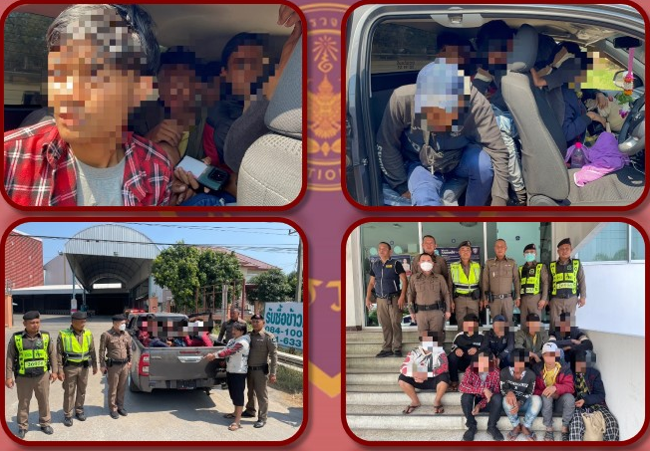

วันที่ 6 ก.พ. 2567 เวลา 12.00 น. งานสืบสวนปราบปราม ตม.จว.พระนครศรีอยุธยา บูรณาการร่วมกับ
ส.ทล.1 กก.1 บก.ทล.(อยุธยา), ส.ทล.6 กก.2 บก.ทล.(สุพรรณบุรี), กก.1 บก.สส.สตม. และ ฝ่ายปกครองอำเภอ
บางซ้าย จว.พระนครศรีอยุธยา จับกุม นายลง แซ่โซ้ง อายุ 47 ปี สัญชาติไทย โดยกล่าวหาว่า “รู้ว่าคนต่างด้าวคนใดเข้ามาในราชอาณาจักรโดยฝ่าฝืนกฎหมาย ให้เข้าพักอาศัย ซ่อนเร้น หรือช่วยด้วยประการใด ๆ เพื่อให้
คนต่างด้าวนั้นพ้นจากการจับกุม” และจับกุมคนต่างด้าวสัญชาติเมียนมา 8 ราย โดยกล่าวหาว่า “เป็นคนต่างด้าว
เดินทางเข้ามาและอยู่ในราชอาณาจักรโดยไม่ได้รับอนุญาต” สถานที่จับกุม บริเวณ กม.40-41 ทล.340
ถ.บางบัวทอง-สุพรรณบุรี ต.เทพมงคล อ.บางซ้าย จว.พระนครศรีอยุธยา

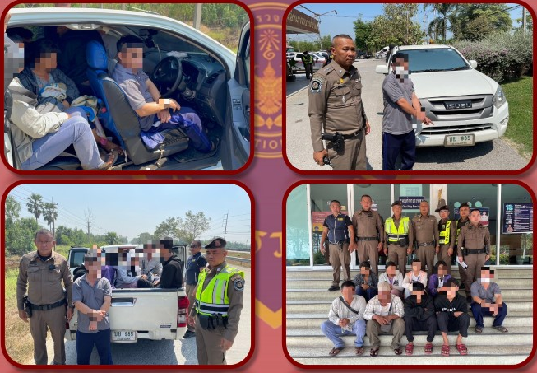

วันที่ 8 ก.พ. 2567 เวลา 17.00 น. งานสืบสวนปราบปราม ตม.จว.พระนครศรีอยุธยา บูรณาการร่วมกับ
ส.ทล.1 กก.1 บก.ทล.(อยุธยา) จับกุม นายสมศักดิ์ แซ่ม้า อายุ 25 ปี สัญชาติไทย โดยกล่าวหาว่า “รู้ว่าคนต่างด้าว
คนใดเข้ามาในราชอาณาจักรโดยฝ่าฝืนกฎหมาย ให้เข้าพักอาศัย ซ่อนเร้น หรือช่วยด้วยประการใด ๆ เพื่อให้
คนต่างด้าวนั้นพ้นจากการจับกุม” “ขับรถโดยไม่คำนึงถึงความปลอดภัยหรือความเดือดร้อนของผู้อื่น” “ขัดคำสั่ง
เจ้าพนักงานซึ่งสั่งการตามอำนาจที่มีกฎหมายให้ไว้ไม่ปฏิบัติตามคำสั่งนั้นโดยไม่มีเหตุหรือข้อแก้ตัวอันสมควรฯ” และจับกุมคนต่างด้าวสัญชาติเมียนมา 8 ราย โดยกล่าวหาว่า “เป็นคนต่างด้าวเดินทางเข้ามาและอยู่ในราชอาณาจักรโดยไม่ได้รับอนุญาต” สถานที่จับกุม กม.27-28 ทล.340 ถ.บางบัวทอง-สุพรรณบุรี ต.สามเมือง อ.ลาดบัวหลวง
จว.พระนครศรีอยุธยา

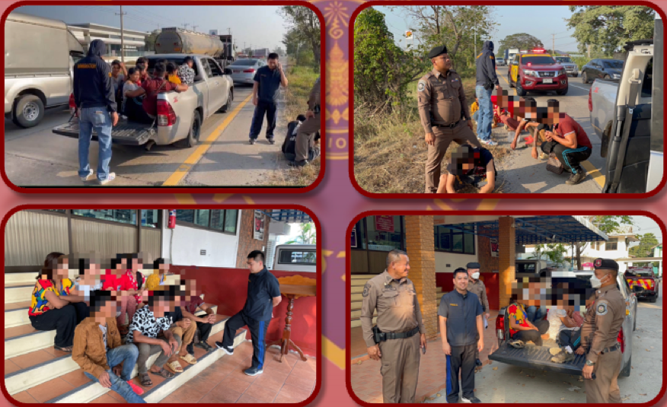

2. งานบริการคนต่างด้าว
วันที่ 6 ก.พ. 2567 เวลา 11.00 น. งานบริการคนต่างด้าว ตม.จว.พระนครศรีอยุธยา สืบสวนข้อเท็จจริงกรณี MR.ZHEMXIANG CHEN อายุ 34 ปี สัญชาติจีน ยื่นคำร้องขออยู่ต่อกรณีมีเหตุจำเป็นทางธุรกิจ เพื่อทำงานกับบริษัทไทยยามาโตะ ออโต้พาร์ท (2018) จำกัด สำนักงานตั้งอยู่เลขที่ 188 ม.1 ต.บ้านเลน อ.บางปะอิน
จว.พระนครศรีอยุธยา ผลการสืบสวนและการสอบปากคำพยานผู้ที่เกี่ยวข้องให้การยืนยันว่าผู้ร้องได้ทำงานที่บริษัทดังกล่าวจริง

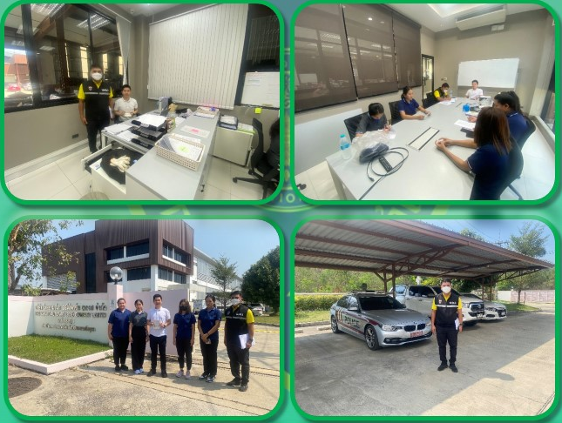

วันที่ 16 ก.พ. 2567 เวลา 10.30 น. งานบริการคนต่างด้าว ตม.จว.พระนครศรีอยุธยา สืบสวนข้อเท็จจริงกรณี MR.PAWAN KUMAR SINGH อายุ 47 ปี สัญชาติอินเดีย ยื่นคำร้องขออยู่ต่อเพื่อให้การอุปการะภรรยาคนสัญชาติไทย พักอาศัยบ้านเลขที่ 34/4 ม.2 ต.คลองสระบัว อ.พระนครศรีอยุธยา จว.พระนครศรีอยุธยา ผลการสืบสวนและการสอบปากคำพยานผู้ที่เกี่ยวข้องให้การยืนยันว่าผู้ร้องได้อยู่กินกันฉันสามีภรรยาและพักอาศัยตามบ้านเลขที่ดังกล่าวจริง

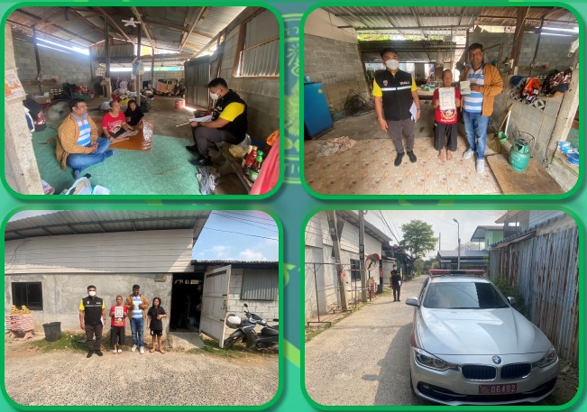

รายงานการอนุญาตให้คนต่างด้าวอยู่ในราชอาณาจักรเป็นการชั่วคราว บก.ตม.3
แยกตามประเภทการยื่นคำขอ ประจำเดือน กุมภาพันธ์ 2567
ตม.จว.พระนครศรีอยุธยา
ลำดับ | ประเภทการยื่น | อนุญาต | ไม่อนุญาต | เพิกถอน  (ตามแบบ  ตม.83) | อุทธรณ์  (ตามแบบ  ตม.12) | รวม  ทั้งหมด
1 | กรณีมีเหตุจำเป็นทางธุรกิจ | 4 | - | - | - | 4
2 | กรณีมีเหตุจำเป็น จะต้องอยู่ปฏิบัติงานเกี่ยวกับการลงทุนที่ได้รับความเห็นชอบจากกระทรวง ทบวง กรม ที่เกี่ยวข้อง | - | - | - | - | -
3 | กรณีมีเหตุจำเป็นจะต้องอยู่ปฏิบัติงานในส่วนราชการรัฐวิสาหกิจหรือหน่วยงานอื่นของรัฐ | - | - | - | - | -
4 | กรณีเพื่อการท่องเที่ยว | 161 | - | - | - | 161
5 | กรณีเพื่อการลงทุนไม่น้อยกว่า 3 ล้านบาท / ไม่น้อยกว่า 10 ล้านบาท | - | - | - | - | -
6 | กรณีเป็นครูหรืออาจารย์หรือผู้สอนหรือผู้เชี่ยวชาญ หรือบุคลากรทางการศึกษาในสถานศึกษาของรัฐ | 8 | - | - | - | 8
7 | กรณีเป็นครูหรืออาจารย์หรือผู้สอนหรือผู้เชี่ยวชาญ หรือบุคลากรทางการศึกษาในสถานศึกษาของเอกชน | 8 | - | - | - | 8
8 | กรณีเพื่อศึกษาในสถานศึกษาของรัฐ | - | - | - | - | -
9 | กรณีเพื่อศึกษาในสถานศึกษาของเอกชน | 1 | - | - | - | 1
10 | กรณีเพื่อฝึกสอนหรือค้นคว้าวิจัยในสถาบันการศึกษาในราชอาณาจักร หรือสถาบันวิจัย | - | - | - | - | -
11 | กรณีเป็นครอบครัว(เฉพาะบิดามารดา คู่สมรส (ชาย-หญิง) บุตร บุตรบุญธรรม หรือบุตรของคู่สมรส)ของคนต่างด้าว ที่ได้รับอนุญาตให้อยู่ในราชอาณาจักรเป็นการชั่วคราวเพื่อศึกษาในสถานศึกษาตามหลักเกณฑ์ข้อ 8 หรือข้อ 9 | 1 | - | - | - | 1
ลำดับ | ประเภทการยื่น | อนุญาต | ไม่อนุญาต | เพิกถอน  (ตามแบบ  ตม.83) | อุทธรณ์  (ตามแบบ  ตม.12) | รวม  ทั้งหมด
12 | กรณีปฏิบัติหน้าที่สื่อมวลชน | - | - | - | - | -
13 | กรณีศึกษาพระพุทธศาสนา หรือปฏิบัติศาสนกิจ | - | - | - | - | -
14 | กรณีเผยแพร่ศาสนา | - | - | - | - | -
15 | กรณีเป็นช่างฝีมือหรือเป็นผู้เชี่ยวชาญด้านการแพทย์การพยาบาลหรือสาขาวิชาชีพต่างๆ เพื่อถ่ายทอดความรู้ให้กับคนไทย | - | - | - | - | -
16 | กรณีเพื่อติดตั้งหรือซ่อมแซมเครื่องจักรอากาศยาน หรือเรือเดินทะเล | - | - | - | - | -
17 | กรณีเป็นนักแสดง นักร้อง นักดนตรีประจำโรงแรมหรือประจำบริษัทที่ประกอบธุรกิจบันเทิงในประเทศไทยซึ่งมีทุนจดทะเบียนชำระแล้วไม่น้อยกว่า 20 ล้านบาท | - | - | - | - | -
18 | กรณีเป็นครอบครัว(เฉพาะบิดามารดา คู่สมรส (ชาย-หญิง) บุตร บุตรบุญธรรม หรือบุตรของคู่สมรส)ของผู้มีสัญชาติไทย | 33 | - | - | - | 33
19 | กรณีเป็นครอบครัว(เฉพาะบิดามารดา คู่สมรส (ชาย-หญิง) บุตร บุตรบุญธรรม หรือบุตรของคู่สมรส) ของผู้มีถิ่นที่อยู่ในราชอาณาจักร | - | - | - | - | -
20 | กรณีเป็นครอบครัวของคนต่างด้าวที่ได้รับอนุญาตให้อยู่ในราชอาณาจักรเป็นการชั่วคราวตามหลักเกณฑ์ ข้อ 1, 2, 3, 5, 6, 7, 10, 12, 13, 14, 15, 16, 17, 21, 22, 26, 29 หรือมาตรา 34(1), (2) และ(7) รวมทั้งครอบครัว ของคนต่างด้าวผู้ได้รับการตรวจลงตราประเภทคนอยู่ชั่วคราว โดยมีอักษร “A” (เอ) ต่อท้ายรหัสกำกับตามวัตถุประสงค์ที่เดินทาง เข้ามา (เฉพาะบิดามารดา คู่สมรส (ชาย-หญิง) บุตร บุตรบุญธรรม หรือบุตรของคู่สมรส)ยกเว้นการตรวจลงตรา ประเภทคนอยู่ชั่วคราว Non-Immigrant รหัส L-A | 5 | - | - | - | 5
ลำดับ | ประเภทการยื่น | อนุญาต | ไม่อนุญาต | เพิกถอน  (ตามแบบ  ตม.83) | อุทธรณ์  (ตามแบบ  ตม.12) | รวม  ทั้งหมด
21 | กรณีมีเหตุจำเป็นจะต้องอยู่ปฏิบัติงานในองค์การกุศลสาธารณะองค์การเอกชนต่างประเทศ มูลนิธิสมาคมหอการค้าต่างประเทศสภาหอการค้าแห่งประเทศไทยหรือสภาอุตสาหกรรมแห่งประเทศไทย | - | - | - | - | -
22 | กรณีใช้ชีวิตในบั้นปลาย | 31 | - | - | - | 31
23 | กรณีเพื่อกลับภูมิลำเนาเดิมของผู้เคยมีสัญชาติไทยหรือของผู้ที่มีบิดาหรือมารดาเป็นบุคคลสัญชาติไทย หรือเคยมีสัญชาติไทย | 7 | - | - | - | 7
24 | กรณีเพื่อเยี่ยมคู่สมรส (ชาย-หญิง) หรือเยี่ยมบุตรซึ่งมีสัญชาติไทย | 8 | - | - | - | 8
25 | กรณีเพื่อรับการรักษาพยาบาล หรือการพักฟื้น หรือเพื่อดูแลผู้ป่วย | - | - | - | - | -
26 | กรณีเพื่อการดำเนินคดีหรือดำเนินกระบวนพิจารณาอันเกี่ยวกับคดี | - | - | - | - | -
27 | กรณีปฏิบัติหน้าที่หรือภารกิจให้แก่ส่วนราชการ หรือรัฐวิสาหกิจ หรือหน่วยงานอื่นของรัฐ หรือสถานทูต หรือสถานกงสุล หรือองค์การระหว่างประเทศ | - | - | - | - | -
28 | กรณีมีเหตุจำเป็นโดยมีสถานทูต หรือสถานกงสุล ให้การรับรองและร้องขอ | - | - | - | - | -
29 | กรณีเพื่อพิสูจน์สัญชาติ | - | - | - | - | -
30 | กรณีเป็นนักแสดง นักร้อง นักดนตรี ผู้ควบคุมการแสดง ตลอดจนผู้มีหน้าที่เกี่ยวข้องกับการแสดงเพื่อการบันเทิงหรือมหรสพ โดยมาเปิดการแสดงเป็นชั่วครั้งคราว | - | - | - | - | -
31 | กรณีเป็นผู้ควบคุมพาหนะและคนประจำพาหนะที่เข้ามายังท่า สถานี หรือท้องที่ในราชอาณาจักรและยังไม่สามารถเดินทางออกนอกราชอาณาจักรได้ | - | - | - | - | -
32 | กรณีเป็นนักกีฬาอาชีพ หรือบุคลากรที่เกี่ยวข้องด้านกีฬาอาชีพ | - | - | - | - | -
ลำดับ | ประเภทการยื่น | อนุญาต | ไม่อนุญาต | เพิกถอน  (ตามแบบ  ตม.83) | อุทธรณ์  (ตามแบบ  ตม.12) | รวม  ทั้งหมด
33 | การลงทุนหรือการอื่นที่เกี่ยวกับการลงทุน ภายใต้บังคับกฎหมายว่าด้วยการส่งเสริมการลงทุน | - | - | - | - | -
34 | กรณีคนต่างด้าวซึ่งได้รับสิทธิตามนัยมาตรา 69 แห่ง พระราชบัญญัตปิโตรเลียม พ.ศ.2514 | - | - | - | - | -
35 | กรณีคนต่างด้าวซึ่งได้รับสิทธิตามนัยมาตรา 45 แห่ง พ.ร.บ.การนิคมอุตสาหกรรมแห่งประเทศไทย พ.ศ.2522 | - | - | - | - | -
36 | กรณีพิเศษสำหรับผู้เชี่ยวชาญทักษะสูง นักลงทุน ผู้บริหารระดับสูง และผู้ประกอบการวิสาหกิจเริ่มต้น (SMART VISA) | - | - | - | - | -
37 | กรณีปฏิบัติหน้าที่ทางการทูตหรือกงสุล/ปฏิบัติหน้าที่ทางราชการที่ได้รับ อำนวยความสะดวกตามมาตรา 15 | - | - | - | - | -
38 | Thailand Privilege card (PE) | - | - | - | - | -
 | รวม | 267 | - | - | - | 267

สถิติการรับแจ้งอยู่ในราชอาณาจักรเกิน 90 วัน
ประจำเดือน กุมภาพันธ์ 2567
ลำ  ดับ | สัญชาติ  ภาษาไทย | สัญชาติ  ภาษาอังกฤษ | ช่องทาง |  |  |  |  | รวม
ลำ  ดับ | สัญชาติ  ภาษาไทย | สัญชาติ  ภาษาอังกฤษ | ยื่นด้วย  ตนเอง | มอบให้ผู้อื่น  ยื่นแทน | ไปรษณีย์ | เว็บไซต์ | แอป  พลิเคชัน | รวม
1 | กัมพูชา | CAMBODIAN | 2,149 |  |  | 5 |  | 2,154
2 | กานา | GHANAIAN | 1 |  |  |  |  | 1
3 | เกาหลีใต้ | SOUTH KOREAN | 6 |  |  | 2 |  | 8
4 | เคนยา | KENYAN | 1 |  |  |  |  | 1
5 | แคนาเดียน | CANADIAN | 1 |  |  |  |  | 1
6 | จอร์แดน | JORDANIAN | 1 |  |  |  |  | 1
7 | จีน | CHINESE | 57 |  |  | 12 |  | 69
8 | เช็ก | CZECH REPUBLIC | 2 |  |  |  |  | 2
9 | ซิมบับเว (ZWE) | ZIMBABWEAN (ZWE) | 1 |  |  |  |  | 1
10 | เซอเบีย | SERBIA | 1 |  |  |  |  | 1
11 | ญี่ปุ่น | JAPANESE | 153 |  |  | 46 |  | 199
12 | ดัตช์ | DUTCH | 4 |  |  | 1 |  | 5
13 | เดนมาร์ก | DANISH | 1 |  |  |  |  | 1
14 | ตุรกี | TURKISH | 2 |  |  |  |  | 2
15 | ไต้หวัน | TAIWANESE | 4 |  |  | 1 |  | 5
16 | นิวซีแลนเดอร์ | NEW ZEALANDER | 2 |  |  |  |  | 2
17 | บริติช | BRITISH | 21 |  |  | 5 |  | 26
18 | บังกลาเทศ | BANGLADESH | 9 |  |  |  |  | 9
19 | ปากีสถาน | PAKISTAN | 5 |  |  |  |  | 5
20 | ฝรั่งเศส | FRENCH | 5 |  |  | 1 |  | 6
21 | ฟิลิปปิน | PHILIPPINE | 53 |  |  | 11 |  | 64
ลำ  ดับ | สัญชาติ  ภาษาไทย | สัญชาติ  ภาษาอังกฤษ | ช่องทาง |  |  |  |  | รวม
ลำ  ดับ | สัญชาติ  ภาษาไทย | สัญชาติ  ภาษาอังกฤษ | ยื่นด้วย  ตนเอง | มอบให้ผู้อื่น  ยื่นแทน | ไปรษณีย์ | เว็บไซต์ | แอป  พลิเคชัน | รวม
22 | ภูฎาน | BHUTANESE | 3 |  |  |  |  | 3
23 | มาเลเซีย | MALAYSIAN | 2 |  |  | 2 |  | 4
24 | พม่า | MYANMAR | 8,285 |  |  | 105 |  | 8,390
25 | ยูกันดา | UGANDAN | 2 |  |  |  |  | 2
26 | ยูเครนเนียน | UKRANIAN | 1 |  |  | 1 |  | 2
27 | เยอรมัน | GERMAN | 11 |  |  | 5 |  | 16
28 | รัสเซีย | RUSSIAN | 2 |  |  |  |  | 2
29 | ลาว | LAO | 1,016 |  |  | 9 |  | 1,025
30 | เวียดนาม | VIETNAMESE | 9 |  |  | 5 |  | 14
31 | ศรีลังกา | SRI LANKAN | 11 |  |  | 1 |  | 12
32 | สวิส | SWISS | 1 |  |  |  |  | 1
33 | สิงคโปร์ | SINGAPOREAN | 5 |  |  |  |  | 5
34 | อเมริกัน | AMERICAN | 21 |  |  | 2 |  | 23
35 | ออสเตรเลีย | AUSTRALIAN | 5 |  |  | 1 |  | 6
36 | อิตาลี | ITALIAN | 1 |  |  | 1 |  | 2
37 | อินเดีย | INDIAN | 56 |  |  | 34 |  | 90
38 | อินโดนีเซีย | INDONESIAN | 2 |  |  |  |  | 2
39 | อิสราเอล | ISRAELI | 1 |  |  |  |  | 1
40 | อียิปต์ | EGYPTIAN | 1 |  |  |  |  | 1
41 | อุซเบก | UZBEK | 1 |  |  |  |  | 1
42 | เอกวาดอร์ | ECUADORIAN | 1 |  |  |  |  | 1
43 | แอฟริกาใต้ | SOUTH AFRICAN | 2 |  |  | 1 |  | 3
44 | ฮ่องกง | CHINA-HONG KONG | 2 |  |  | 1 |  | 3
 | รวม |  | 11,547 | 0 | 0 | 379 | 0 | 11,926
3. งานอำนวยการ
วันที่ 15 ก.พ. 2567 เวลา 13.30 น. งานอำนวยการ ตม.จว.พระนครศรีอยุธยา จัดข้าราชการในสังกัด ร่วมให้การต้อนรับและร่วมหารือกับคณะเอกอัครราชทูตสาธารณรัฐอินโดนีเซียประจำประเทศไทย ในการเข้าเยี่ยมคารวะผู้ว่าราชการจังหวัดพระนครศรีอยุธยา เพื่อหารือด้านเศรษฐกิจการค้า การลงทุน ด้านการท่องเที่ยว ด้านการศึกษาและวัฒนธรรม ณ ห้องมงคลบพิตร 1 ชั้น 4 อาคาร 4 ชั้น ศาลากลางจังหวัดพระนครศรีอยุธยา
